Stylist® Glattziegel Schneefanggitterhalter

Jacobi Dachziegel

Eigenschaften

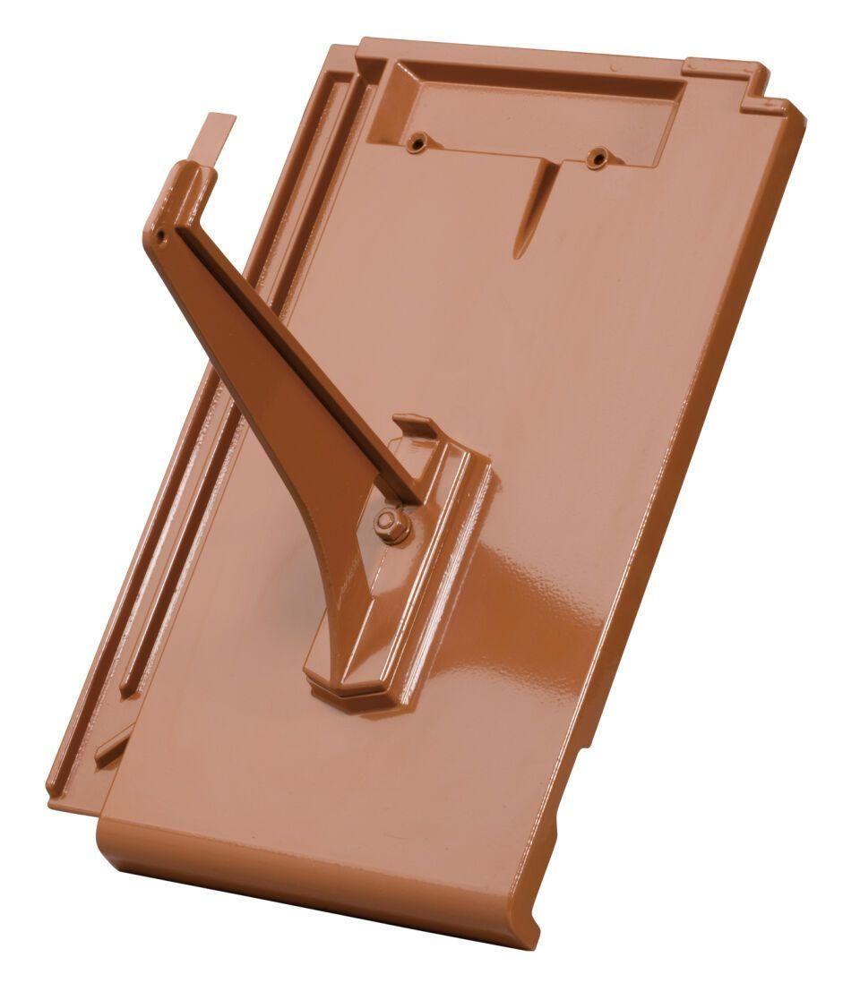

Art Dachziegel

Glattziegel

Art Formziegel

Schneefangpfanne

Farbton

anthrazit, braun, grau, hellgrau, natur, rot, schwarz

Oberfläche

pulverbeschichtet

Werkstoff

Aluminium

Breite (mm)

200,00

Länge (mm)

1.500,00

Verpackung Teilgebindeeinheit

Karton

Regeldachneigung in °

≥ 25

Verpackung in Stück pro Kleinpäckchen/Schlauch

50

Deckbreite (cm)

23.1

Decklänge (cm)

33.6 - 35.6